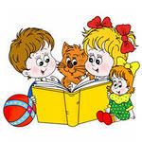

Книга вводит ребёнка в самое сложное в жизни – в мир человеческих чувств, радостей и страданий, отношений, побуждений, мыслей, поступков, характеров. Книга учит вглядываться в человека, видеть и понимать его, воспитывает человечность. Прочитанная в детстве, она оставляет более сильный след, чем прочитанная в зрелом возрасте. «О, память сердца! Ты сильней рассудка памяти печальной». Эти слова К. Батюшкова имеют отношение и к вопросам чтения. У ребёнка – память сердца. Не сопереживавшие в детстве могут остаться равнодушными к проблемам века – этическим, экологическим, эстетическим…
Существенную роль в формировании у дошкольников интереса к художественной литературе играет уголок книги. Это особое, специально выделенное место, где ребёнок может самостоятельно, по своему вкусу выбрать книгу и спокойно рассмотреть, «перечитать» её. Здесь происходит интимное, личностное общение ребёнка с произведением искусства - книгой и иллюстрациями.
Во всех группах детского сада должен быть организован уголок книги. Основной принцип, которого должны придерживаться педагоги при его организации – удовлетворение разнообразных литературных интересов детей.
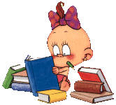
В оформлении уголка книги каждый воспитатель может проявить индивидуальный вкус и творчество. Однако существуют главные условия, которые должны быть соблюдены, - это удобство и целесообразность. Кроме того, уголок книги должен быть уютным, привлекательным, располагающим ребёнка к неторопливому, сосредоточенному общению с книгой. Подбор литературы и педагогическая работа, организуемая в уголке книги, должны соответствовать возрастным особенностям и потребностям детей.
Уголок книги по возможности располагают вдали от мест игр детей, вблизи окна.
В младших группах воспитатель даёт детям первые уроки самостоятельного общения с книгой: знакомит с уголком книги, его устройством и назначением, приучает рассматривать книги и картинки только там, сообщает правила, которые нужно соблюдать (брать книги чистыми руками, перелистывать осторожно, не рвать, не мять, не использовать для игр; после того как посмотрел, всегда класть книгу на место и др.). Позже, в средней группе, основные умения самостоятельно и аккуратно рассматривать книги закрепляются, становятся привычкой.
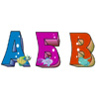 В книжной витрине младшей группы выставляется, как правило, немного (4-5) книг, особое предпочтение отдаётся книжкам картинкам. Однако у воспитателя должны быть поблизости в запасе дополнительные экземпляры этих же книг. Срок замены книг 2 – 2,5 недели.
В уголок книги помещают, как правило, издания, уже знакомые детям, с яркими крупными иллюстрациями, кроме книг здесь могут находиться отдельные картинки, наклеенные на плотную бумагу. Так же здесь должны находиться небольшие альбомы для рассматривания (темы: «Игрушки», «Игры и занятия», «Домашние животные» и т.д.)
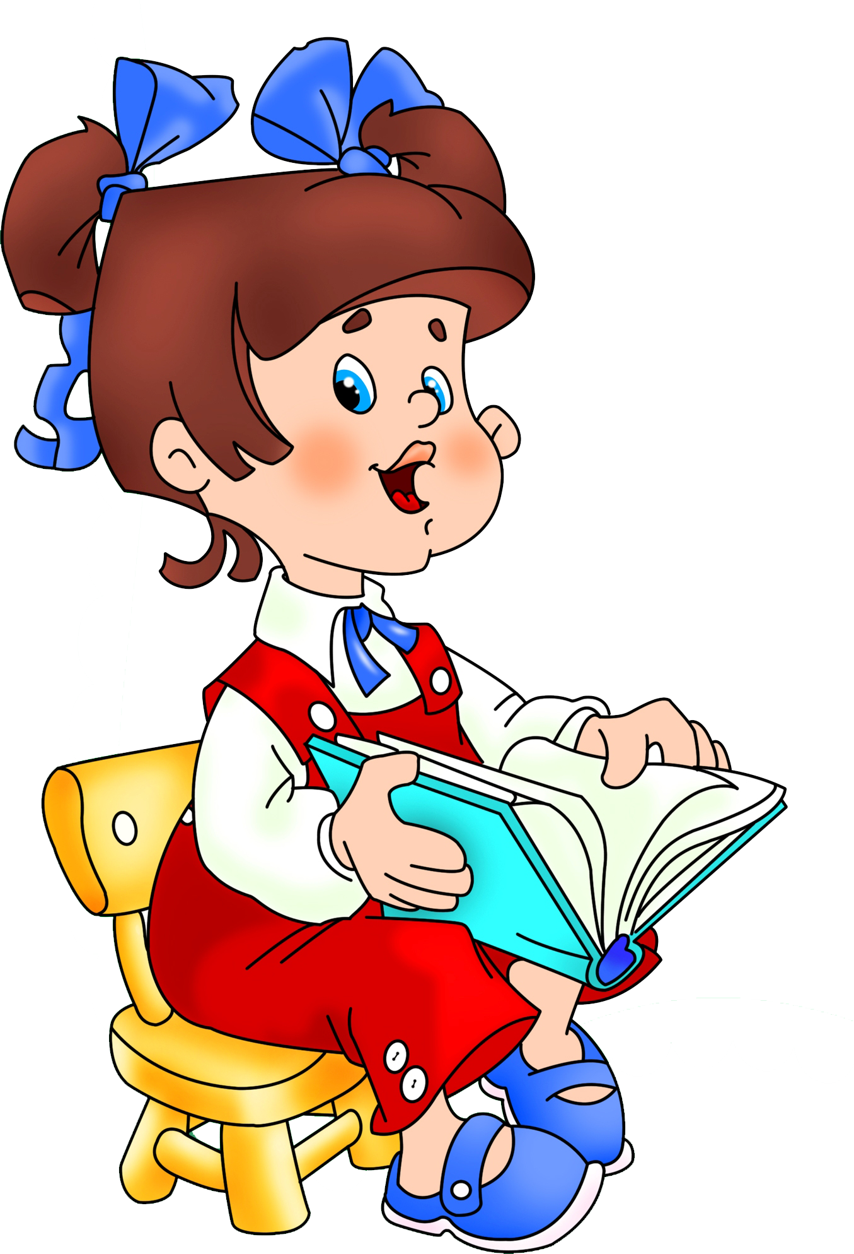
Содержание книжного уголка старших групп детского сада и педагогическая работа в нем определяются изменениями в литературном развитии детей, которые происходят к пяти годам: для старшего дошкольника становится важной частью духовной жизни, у него появляются литературные пристрастия, выраженные индивидуальные интересы. Поэтому на книжную витрину можно помещать одновременно 10-12 разных книг на различную тематику (каждый ребёнок должен найти книгу по своему желанию и вкусу: рассказы о Родине, войне, приключениях, животных, о жизни природы, растениях, стихи, юмористические произведения и т.д.):
- Учитывая особый, постоянный, преобладающий интерес всех дошкольников к сказкам, обязательно помещаются в уголок книги 2-3 сказочных произведения.
- В уголке книги постоянно должны быть стихи, рассказы, направленные на формирование гражданских черт личности ребёнка, знакомящие его с историей нашей родины, с её сегодняшней жизнью.
- Также должны находиться 2-3 книги о жизни природы, о животных, растениях. Рассматривая иллюстрации природоведческих книг, ребёнок естественно входит в мир природы, лучше познаёт его тайны и закономерности.
- На витрине уголка книги должны находиться издания произведений, с которыми в данное время детей знакомят на занятиях. Рассматривание книги даёт ребёнку возможность вновь пережить прочитанное, углубить свои первоначальные представления.
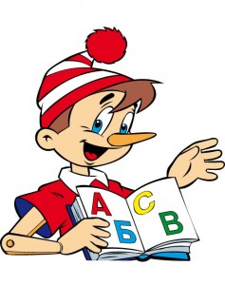- Особое удовольствие получают дети от разглядывания смешных картинок в юмористических книгах. Весёлые книги С. Маршака, С. Михалкова, Н. Носова, В.Драгун -ского, Э.Успенского и многих других писателей с иллюстрациями наших лучших художников обязательно должны быть в уголке книги. Общение с ними не только приносят детям радость, но и полезно им, так как развивает необходимую человеку способность- способность чувствовать и понимать юмор, умение видеть смешное в жизни и литературе.
- Кроме того, в уголок можно иногда помещать интересные, хорошо иллюстрированные книги, которые дети приносят из дома, а также «толстые» книжки,
Срок пребывания книги в уголке определяется интересом детей к этой книге. В среднем же срок её пребывания в нём составляет 2-2,5 недели. Если к книге интерес утрачен, можно убрать её с полочки, не дожидаясь намеченного срока.
Кроме книг, в книжном уголке могут находиться разнообразные тематические альбомы для рассматривания. Это могут быть и специально созданные художниками альбомы на определённые темы («Разные звери» Н. Чарушина, «Наша детвора» А.Пахомова и др.), альбомы, составленные воспитателем вместе с детьми из отдельных открыток и рисунков о труде, природе в разные времена года, книгах того или иного писателя и др. Так же должны быть иллюстрации художников к книгам.
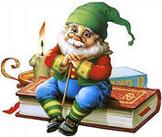В старших и подготовительных группах в книжном уголке могут устраиваться тематические выставки книг. Их основная цель – углубить литературные интересы детей, сделать для дошкольников особо значимой, актуальной ту или иную литературную или общественно важную тему. Тема выставки обязательно должна быть важной , актуальной для детей (связанной с предстоящим праздником, юбилеем писателя или художника – иллюстратора, с содержанием планируемого утренника).

В средних, старших и подготовительных группах в книжных уголках должны быть портреты известных детских писателей, поэтов.
Необходим особый, тщательный отбор книг с точки зрения художественного оформления, внешнего состояния, эстетики. Если обнаруживается потрёпанная или порванная книга, воспитатель младших и средних групп сам ремонтирует её, желательно в присутствии малышей. А в средних, старших группах он активно привлекает детей к починке книг. В подготовительных группах дети уже самостоятельно могут отремонтировать книги. Поэтому, материалы для ремонта книг должны быть размещены в книжном уголке.
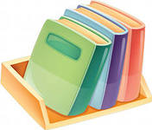
В книжном уголке подготовительных групп должна быть библиотечка по книжкам – малышкам. Необходимо подготовить атрибуты для сюжетно-ролевой игры «Библиотека» (формуляры на каждого ребёнка, учётные карточки на каждую книгу и др.)

Книжный уголок не должен быть недоступной зоной для детей. Дети должны активно пользоваться и знать ту литературу, которая в нём помещена.
Помним, что книги – это наши друзья! Только от взрослого зависит то, как ребёнок будет обращаться с книгой. Берегите книги и воспитывайте благоговейное отношение к книге с самого раннего детства!
